ИЗМЕРЕНИЕ РЕДКОГО РАСПАДА НА УСКОРИТЕЛЕ SPS ЦЕРН
Условное обозначение проекта - NA-62 (сотрудничество NA62)

Список участников и организаций
Бельгия: Католический университет г. Лувена (Лувен-Ла-Нев);
Болгария: Софийский университет им. Св. Климента Охридского, физический факультет
(София);
Канада: ТРИУМФ, Университет британской Колумбии (Ванкувер);
Чехия: Карлов университет (Прага);
Германия: Университет им. Йоханнеса Гутенберга г. Майнц (Майнц);
Италия: Университет г. Феррары (Феррара), Университет INFN (Флоренция),
Национальный институт ядерной физики (INFN), национальная лаборатория г. Фраскати (Фраскати), университет INFN (Неаполь), университет INFN (Падуя), университет INFN (Перуджа), Пизанское отделение INFN (Пиза), университет Тор Вергата, римское отделение, INFN (Рим), университет INFN, Рим I, римское отделение INFN (Рим), университет INFN (Турин);
Мексика: Автономный университет Сан-Луис-Потоси, Институт Физики (Сан-Луис-
Потоси);
Румыния: Национального института физики и ядерной техники Хория Хулубей (Бухарест-Мэгуреле);
Россия: Объединенный институт ядерных исследований – ОИЯИ (Дубна), Институт ядерных исследований РАН (Москва), Институт физики высоких энергий - Российский Государственный научно-исследовательский центр (г.Протвино);
Словакия: Университет им. Коменского (Братислава);
Швейцария: Европейская лаборатория ядерных исследований – ЦЕРН (Женева);
Соединенное Королевство: Университет Бирмингема (Бирменгем), Бристольский университет, лаборатория Х.Х.Вилса (Бристоль), Университет Глазго (Глазго), Ливерпульский университет, лаборатория Оливера Лоджа (Ливерпуль);
Соединенные Штаты Америки: Бостонский университет (Бостон), Университет Джорджа Мейсона (Фэирфакс), SLAC – национальная ускорительная лаборатория (Менло-Парк), Калифорнийский университет г. Мерсед (Мерсед), Брукхейвенская национальная лаборатория (BNL) (Уптон).

Лаборатория физики высоких энергий
С.Р. Геворгян, Л.Н. Глонти, Е.А. Гудзовский, Т.Л. Еник, В.В. Елша, А.И. Зинченко, С.И. Какурин, В.Д. Кекелидзе, Е.М. Кислов, А.О. Колесников, Д.Т. Мадигожин, М.Х. Мишева, С.А. Мовчан, Н.А. Молоканова, И.А. Поленкевич, Ю.К. Потребеников, С.Н. Шкаровский

Руководители проекта: Кекелидзе В.Д. (ЛФВЭ)
Потребеников Ю.К. (ЛФВЭ)

Введение

Цель работы – подготовка и участие в реализации эксперимента NA62 на SPS CERN, в рамках которого планируется изучение сверхредкого распада каонов с целью проведения прецизионного теста Стандартной Модели (СМ) и измерения с 10%-ной точностью параметра V_{td} матрицы смешивания Кабиббо-Кабаяша-Маскавы (ККМ).
Цель эксперимента NA62, подробное описание которого дано в подготовленном Техническом Проекте [1] ‒ зарегистрировать порядка 100 событий распада за 2 года набора данных и обеспечить малость общей систематической неопределенности. Для этого необходимо набрать по меньшей мере 10¹³ распадов K⁺ в предположении, что аксептанс установки составляет 10% и вероятность исследуемого распада - 10⁻¹⁰. Чтобы сохранить малую систематическую неопределенность, требуется фактор подавления типичных распадов каонов порядка 10¹², а также возможность измерения эффективности регистрации и факторов подавления фона непосредственно из данных. Вероятность работы в интенсивном пучке каонов, надёжность выделения сигнала и подавления фона являются главными критериями успеха при подготовке и проведении эксперимента NA62.
Большая статистика распадов каонов, которая будет зарегистрирована в предлагаемом эксперименте, а также наличие детекторов для точного измерения кинематики распадающихся заряженных каонов и продуктов их распада даёт возможность поиска и изучения характеристик ряда других редких распадов каонов, что позволит проверить в том числе и предсказание [2] о существовании суперпартнеров фермиона Голдстоуна ‒ псевдоскалярного сголдстино P.
Спектрометр NA62 на основе cтроу-трубок
В рамках сотрудничества NA62 группы ОИЯИ и ЦЕРН совместно отвечают за разработку магнитного спектрометра NA62, производство, калибровку и оперативную поддержку.
Конфигурация основанного на строу-трекере спектрометра, расположенного перед черенковским счётчиком RICH по пучку, была приспособлена для обнаружения и измерения заряженных продуктов распада. Чтобы минимизировать многократное рассеяние продуктов распада, детекторы спектрометра были установлены в вакууме. Он разработан без внутренних рам и фланцев для того, чтобы свести к минимуму вероятность адронного взаимодействия при высокой интенсивности пучка. Строу трекер состоит из 4-х камер на основе строу-трубок, расположенных перед магнитом спектрометра MNP33 и за ним. Каждая камера состоит из четырех координатных проекций ‒ X, Y, U, V.
Следующие ограничения определяют требования к детектору:
- пространственное разрешение лучше, чем 130 μм на координату и менее 80 μм на пространственную точку;
- менее 0,1% радиационной длины (X₀) для каждой координатной проекции (0,5% радиационной длины для одной камеры);
- детектор должен работать в вакууме (Р ≤ 10⁻⁵ мбар) при минимальной газовой нагрузке на вакуумную систему (скорость натекания ≤ 10⁻¹ мбар л /с).
Основными чувствительными элементами детектора являются ультра-легкие строу-трубки длиной ~2,4 м (2,1 м эффективной длины) и 9,8 мм в диаметре. Трубки изготовлены из тонкой (36 μм) полиэтилентерефталатовой (ПЭТ) пленки, покрытой с внутренней стороны трубки двумя тонкими слоями металла (0,05 μм Cu и 0,02 μм Au) для обеспечения электрической проводимости катода и снижения газовой диффузии. Анодная проволока (Ø = 30 мм) изготовлена их позолоченного вольфрама.
Электроника считывания данных детектора основана на использовании чипа CARIOCA, [3]. Этот чип состоит из 8 аналоговых каналов. Каждый канал состоит из быстрого предусилителя, полу-Гауссового формирователя, схемы подавления “хвостов”, восстановителя базовой линии и дискриминатора.
Детектор разбит на ячейки по 16 строу в каждой. Каждая ячейка имеет независимые каналы газового обеспечения и высокого напряжения. 16-канальная плата регистрации сигналов со строу повторяет конфигурацию этих 16-канальных ячеек детектора. Дифференциальные выходные сигналы с дискриминаторов передаются по кабелям связи на промежуточные платы считывания строу (SRB). Две SRB обеспечивают приём и оцифровку данных с каждой полуплоскости строу-модуля, таким образом весь строу-трекер использует 32 SRB.
Исследования, проведенные в 2010-2012 годах с тремя различными строу-прототипами позволили нам оценить достижимые характеристики детектора с различными газовыми смесями и различной электроникой считывания, радиационную стойкость строу-трубок, а также разработать оптимальную схему позиционирования строу внутри механической структуры, которая позволяет добиться высокой (более 99,9%) эффективности регистрации треков детекторами спектрометра. Эти прототипы также позволили проверить полную технологию сборки и тестирования строу-модулей. Соответствующие работы описаны в докладе, сделанном на этапе подготовки проекта NA62 в 2010-2012.
Конструкторы из Дубны и CERN совместно проводят основные проектные работы и расчеты механических конструкций детектора. Алюминиевые рамы строу-модуля были произведены на заводе EUROMEC (Италия). Массовое производство 7168 строу-трубок и монтаж алюминиевых модулей для строу спектрометра были полностью завершены в ходе реализации проекта NA62 в 2013-2015 гг. Большинство этих строу длиной 2,7 метра было сделано в Дубне на созданном для этих целей уникальном ультразвуковом сварочном аппарате. Сборка строу-модулей был проведена в ЦЕРН техниками и инженерами как из ЦЕРН, так и из ОИЯИ, в Дубне – специалистами ОИЯИ. 4 из 8 модулей были собраны в ОИЯИ, остальные –в ЦЕРН со значительным вкладом дубненских экспертов.
Последняя строу-камера была доставлена в ЦЕРН и установлена в 2014 г. Фактические координаты камер были измерены относительно оси пучка с точностью до 0,3 мм. После успешного внедрения программного обеспечения SRB в 2015 году спектрометр стал основным детектором NA62, который обеспечивает запись ключевой информации о заряженных треках в эксперименте NA62, а также данных для контроля и калибровки всех остальных элементов детектора.

Исследование шумов и порогов
Каждый канал электроники спектрометра NA62 характеризуется «шумовым сканом», то есть зависимостью уровня шума от порога соответствующего канала дискриминатора чипа CARIOCA. Уровень порога должен быть выбран таким образом, чтобы уровень шума не был слишком высок по отношению к ожидаемому количеству физических срабатываний, вызываемых заряженными треками. Для любых разумных интенсивностей пучка NA62 уровень шума порядка 100 Гц можно рассматривать как довольно низкий. Таким образом, с самого начала набора данных в эксперименте NA62 был выбран порог на уровне, соответствующем уровню шума в 100 Гц. Такой простой подход не дает явного значения порога с точки зрения эффективного заряда. Это в общем случае может привести к вариациям величины измеренных временных разрешений строу, соединенных с различными чипами CARIOCA. Для того чтобы прояснить этот вопрос и усовершенствовать процедуру настройки порогов, было выполнено специальное исследование шумов на основе шумовых сканов, сделанных в сеансах 2015 и 2016 годах.
На основе C++ и Root было разработано специальное приложение с подходящим графическим интерфейсом для анализа, способное визуализировать все шумовые сканы для отдельных строу, сгруппированных в плате электроники, соответствующих отдельным ячейкам детектора. Первым результатом этой визуализации (крестики на рис. 1) было обнаружение наводок, которые в некоторых случаях приводят к сдвигам порогов по сравнению с установленными процедурой, основанной на уровне шума в 100 Гц.
Причина этих больших наводок была искусственной: шумовые сканы первоначально были сделаны в один проход для целого чипа электроники с параллельным изменением одних и тех же пороговых настроек дискриминатора для всех каналов. В этом случае, из-за совершенно различных позиций отдельных базовых линий канала μ, уровень шума для одного канала может быть очень высоким, так как текущее значение порога соответствует максимально возможному уровню шума, в то время как для соседнего канала уровень может быть близок к 100 Гц для того же самого порога дискриминатора. В результате наводок шум от первого канала может быть даже выше собственного шума второй строу, что иногда может исказить значение установленного для нее порога.
В результате общая процедура шумового сканирования была исправлена таким образом, что каждый канал в чипе отсканирован отдельно с очень высокими постоянными параметрами пороговых значений для всех других каналов (кружки на рис. 1). После этого большие видимые эффекты от наводок исчезли, и 100 Гц пороги стали существенно менее отличающимися от искомых.
Для изучения возможного влияния такой процедуры установления пороговых значений на качество записываемых экспериментальных данных была разработана альтернативная методика на основе теоретического рассмотрения шумов [4]. В рамках этой работы идеальный уровень шума может быть представлен в виде функции Гаусса с фиксированным максимальным значением (так называемая частота Райса F_{R} = 39,6 МГц для CARIOCA):

F = F_{R} exp( -(v — μ)2/(2σ2) ), (1)

где v ‒ тестируемый порог дискриминатора канала, σ ‒ гауссовская ширина шума и μ ‒ положение гауссовского пика, который определяет базовый уровень сигнала для данного канала строу. Это место "теоретического" максимума шумового скана, который невидим на измеренных сканах за счет инверсии в схеме CARIOCA: при некотором достаточно низком пороге канал CARIOCA начинает работать в инверсном режиме для генерации шума (рис. 1, левые ветви шумовых сканов), в то время как усиление сигнала не происходит, так что наводки и самовозбуждение не оказывают значительного влияния на эти левые ветви.
Самовозбуждение проявляется в виде увеличенного наклона вблизи видимого пика на правых ветвях для многих каналов (так что при настройке порогов, безусловно, нужно избегать этих областей). Именно поэтому σ шума извлекаются намного лучше из гауссовой аппроксимации левых ветвей, в то время как положение базовой линии μ получается из фита краев правых ветвей с фиксированным значением σ.
Идея альтернативной процедуры настройки пороговых значений состояла в том, чтобы установить их на заданное фиксированное смещение (v-μ) от базовой линии μ, а не выбирать их при заданном уровне шума F. Основанная на шумах настройка зависит также от изменения σ в разных каналах, в то время как фиксированное смещение от базовой линии (v-μ) является истинным значением порога, которое определяет разрешение сигнала по времени. Из моделирования известно, что в случае достаточно высоких порогов (по сравнению с сигналом) большое изменение этого смещения (порядка среднего значения) может существенно изменить полученное разрешение.

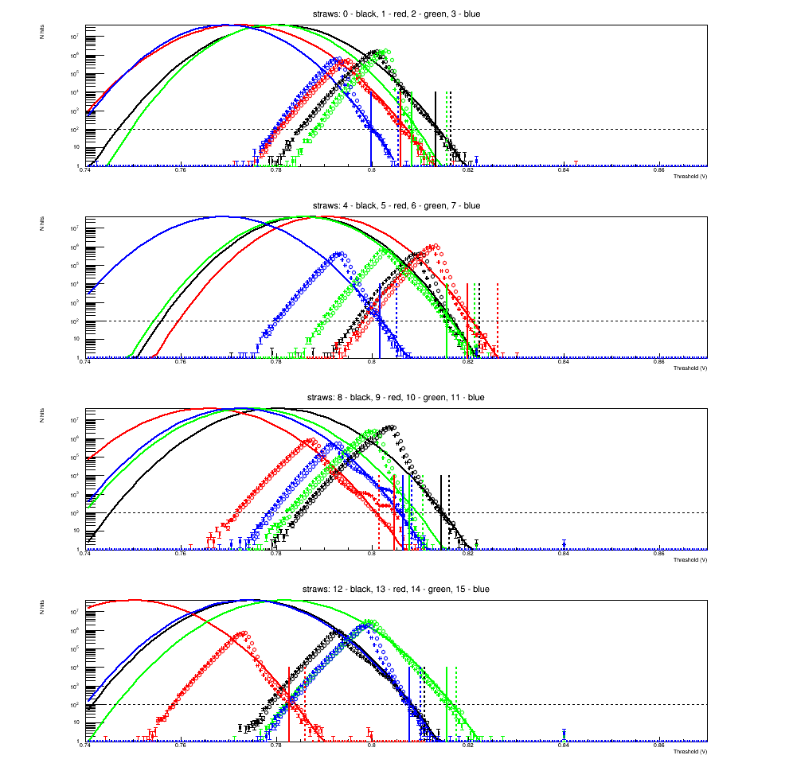
Рис. 1. Пример шумовых сканов, зарегистрированных для 16 строу каналов одного чипа CARIOCA. Крестики: данные собраны параллельно с использованием одних и тех же пороговых значений для дискриминаторов всех каналов. Кружки: шумовые сканы зарегистрированы для каждого канала в отдельности с очень высокими порогами в других строу. Видимые вторичные бугорки на некоторых правых ветвях при параллельном сканировании отражают наличие искусственных наводок, которые могут вызвать сдвиг порога в соответствующей процедуре. Сплошные вертикальные линии показывают пороговые значения, установленные при шуме, равном 100 Гц. Пунктирные линии соответствуют альтернативным настройкам порога (см. текст) со смещением (v-μ)=36 mV.
Таким образом, альтернативная процедура для настройки пороговых значений с фиксированным (v-μ) была разработана в рамках инструмента по анализу шума. На рис. 1 можно увидеть результаты установки альтернативных порогов в виде пунктирной вертикальной линии, здесь используется фиксированное смещение, равное 36 mV. Это значение смещения выбрано таким образом, что средний уровень шума на канал меньше, чем 100 Гц, и шум одного канала не превышает 2000 Гц (см. Рис. 2, нижний график).
Но испытания на данных во время сеанса 2016 года не показали значительной разницы качества данных между этими двумя подходами по установлению пороговых уровней. Только если применить заведомо слишком высокий постоянный порог смещения (60 mV вместо 36 mV), можно различить альтернативные настройки пороговых значений от первоначальных путем проверки экспериментального распределения лидирующего времени для отдельных строу. Тем не менее, это была важная проверка для прояснения вопроса о возможных изменениях разрешения из-за шумов, зависящих от порога, и при подобных обстоятельствах такого рода проверки всегда должны быть сделаны.
Причина малой чувствительности разрешения к изменению порогов шума могут быть прояснены рис. 2, который иллюстрирует результаты гауссовой аппроксимации для всех каналов спектрометра NA62. Верхний график представляет собой распределение ширин σ для каждого канала спектрометра. Левый пик соответствует каналам без реальных строу, которые не используются для записи данных. Правый пик имеет ширину, которая соответствует лишь 5% от его среднего значения. Из формулы (1) можно понять, что относительное изменение смещения (v-μ) для порогового значения, равного 100 Гц за счет вариации σ равна относительному изменению σ, и поэтому δ(v-μ)/(v-μ) также составляет около 5%. Это довольно небольшое изменение для порогового значения сигнала, что может привести лишь к незначительному влиянию на разрешение даже для высоких порогов.
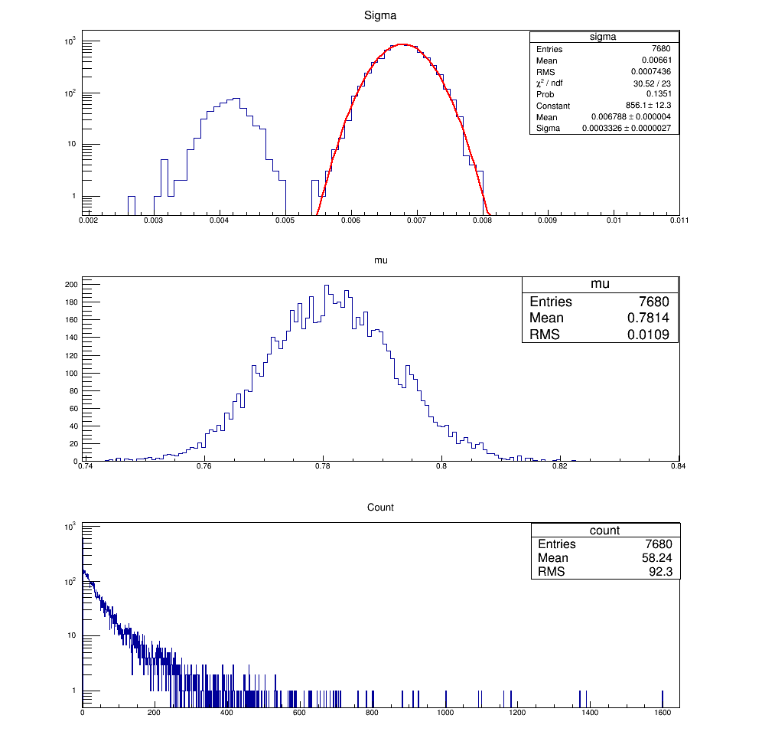
Рис. 2. Верхний график: распределение гауссовой ширины шумового скана σ для всех каналов электроники, включая неиспользованные с меньшими ширинами. Средний график: распределение базовых линий μ для всех каналов. Нижний график: распределение уровней шума для каждого канала в предположении, что его порог устанавливается на значение v = μ + 36 mV.
Разработанная в группе ОИЯИ процедура для анализа шумов используется в сеансе 2016 года для установки пороговых значений спектрометра, обеспечивая графический интерфейс как для расчета порогов на основе шума, так и на основе базовой линии шумового скана.

Контроль стабильности временных измерений спектрометра

Реконструкция трека в спектрометре основана на измерении лидирующего времени дрейфа, которое определяется при прохождении физического трека в газовой среде строу. Любое изменение временного сдвига, связанное с процессом регистрации попадания или распространением сигнала, может искажать время дрейфа и вызвать изменение измеренного расстояния между попаданием и анодной проволокой строу. Именно поэтому временные сдвиги (так называемые t₀) регулярно пересматриваются во время сеанса для каждой платы CARIOCA в отдельности.
В то время как распространение физических сигналов определяется стабильными свойствами установки, программно-аппаратные средства NA62 SRB как в сеансе 2015 года, а также в начале сеанса 2016 года вносили большие изменения во временные сдвиги главным образом из-за нестабильной инициализации при автоматическом выборе параметров триггера. Шаг изменения временного сдвига близок к 25 нс, что вполне достаточно, чтобы существенно исказить результаты реконструкции трека, когда это изменение происходит внутри периода времени с одинаковыми условиями набора данных или когда значения t₀ из большого такого периода экстраполируются на последующие небольшие периоды. В этих случаях обычная процедура оценки t₀, основанная на предположении о стабильности измерения времени, становится неправильной.
К счастью, эти скачки могут быть обнаружены в ходе переобработки данных, и соответствующая коррекция может быть внесена в калибровку и процесс реконструкции. Группа NA62 ОИЯИ разработала методику для обнаружения этих скачков t₀ во время быстрого анализа событий, который проводится после стандартной обработки данных NA62. Полученная база данных скачков t₀ используется для коррекции калибровки строу на заключительной стадии обработки данных. Пример успешной коррекции скачков t₀ показан на рис. 3.
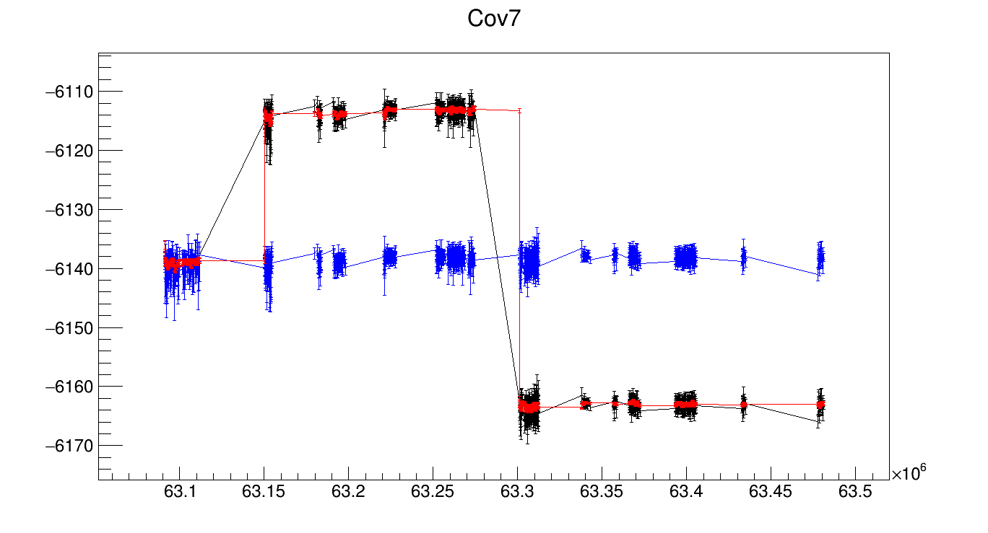
(time-stamp - 14×10⁸)

Рис. 3. Пример успешной автоматической коррекции t₀ с помощью программного обеспечения, созданного в группе из ОИЯИ, для конкретного чипа электроники (плата 7). Вертикальная ось представляет максимум распределения лидирующего времени дрейфа. Черные точки и соединительные линии: до коррекции. Красные точки и линии: реконструированное t₀. Голубые точки и линии: время пика после коррекции.
Программное обеспечение, разработанное группой ОИЯИ для контроля измерений стабильности времени в спектрометре NA62, постоянно используется для внесения коррекции времени во время сеанса 2016 года.

Интерактивный программный инструмент Strawmap для анализа качества данных каждого строу
Для того, чтобы иметь удобный доступ к имеющимся данным, связанным с отдельными строу, специальный инструмент визуализации Strawmap был разработан в 2016 году Он обеспечивает визуальную карту (см. Рис. 4) из всех 7168 строу с точки зрения их геометрических позиций внутри соответствующих ячеек и модулей (все позиции повернуты таким образом, что направление слева направо соответствует увеличению индекса строу в программе моделирования NA62). Номер ячейки и каналы HV также показаны в главном окне Strawmap. Электронный адрес строу (камера, SRB, плата электроники и индекс канала в плате) сразу же доступны по клику над символом соответствующей строу (маленький кружок). Ранее, без этого графического инструмента, даже нахождение соответствия между положением данной строу и номером электронного канала была нетривиальной задачей во время сеанса, когда время для экспресс-анализа данных ограничено.
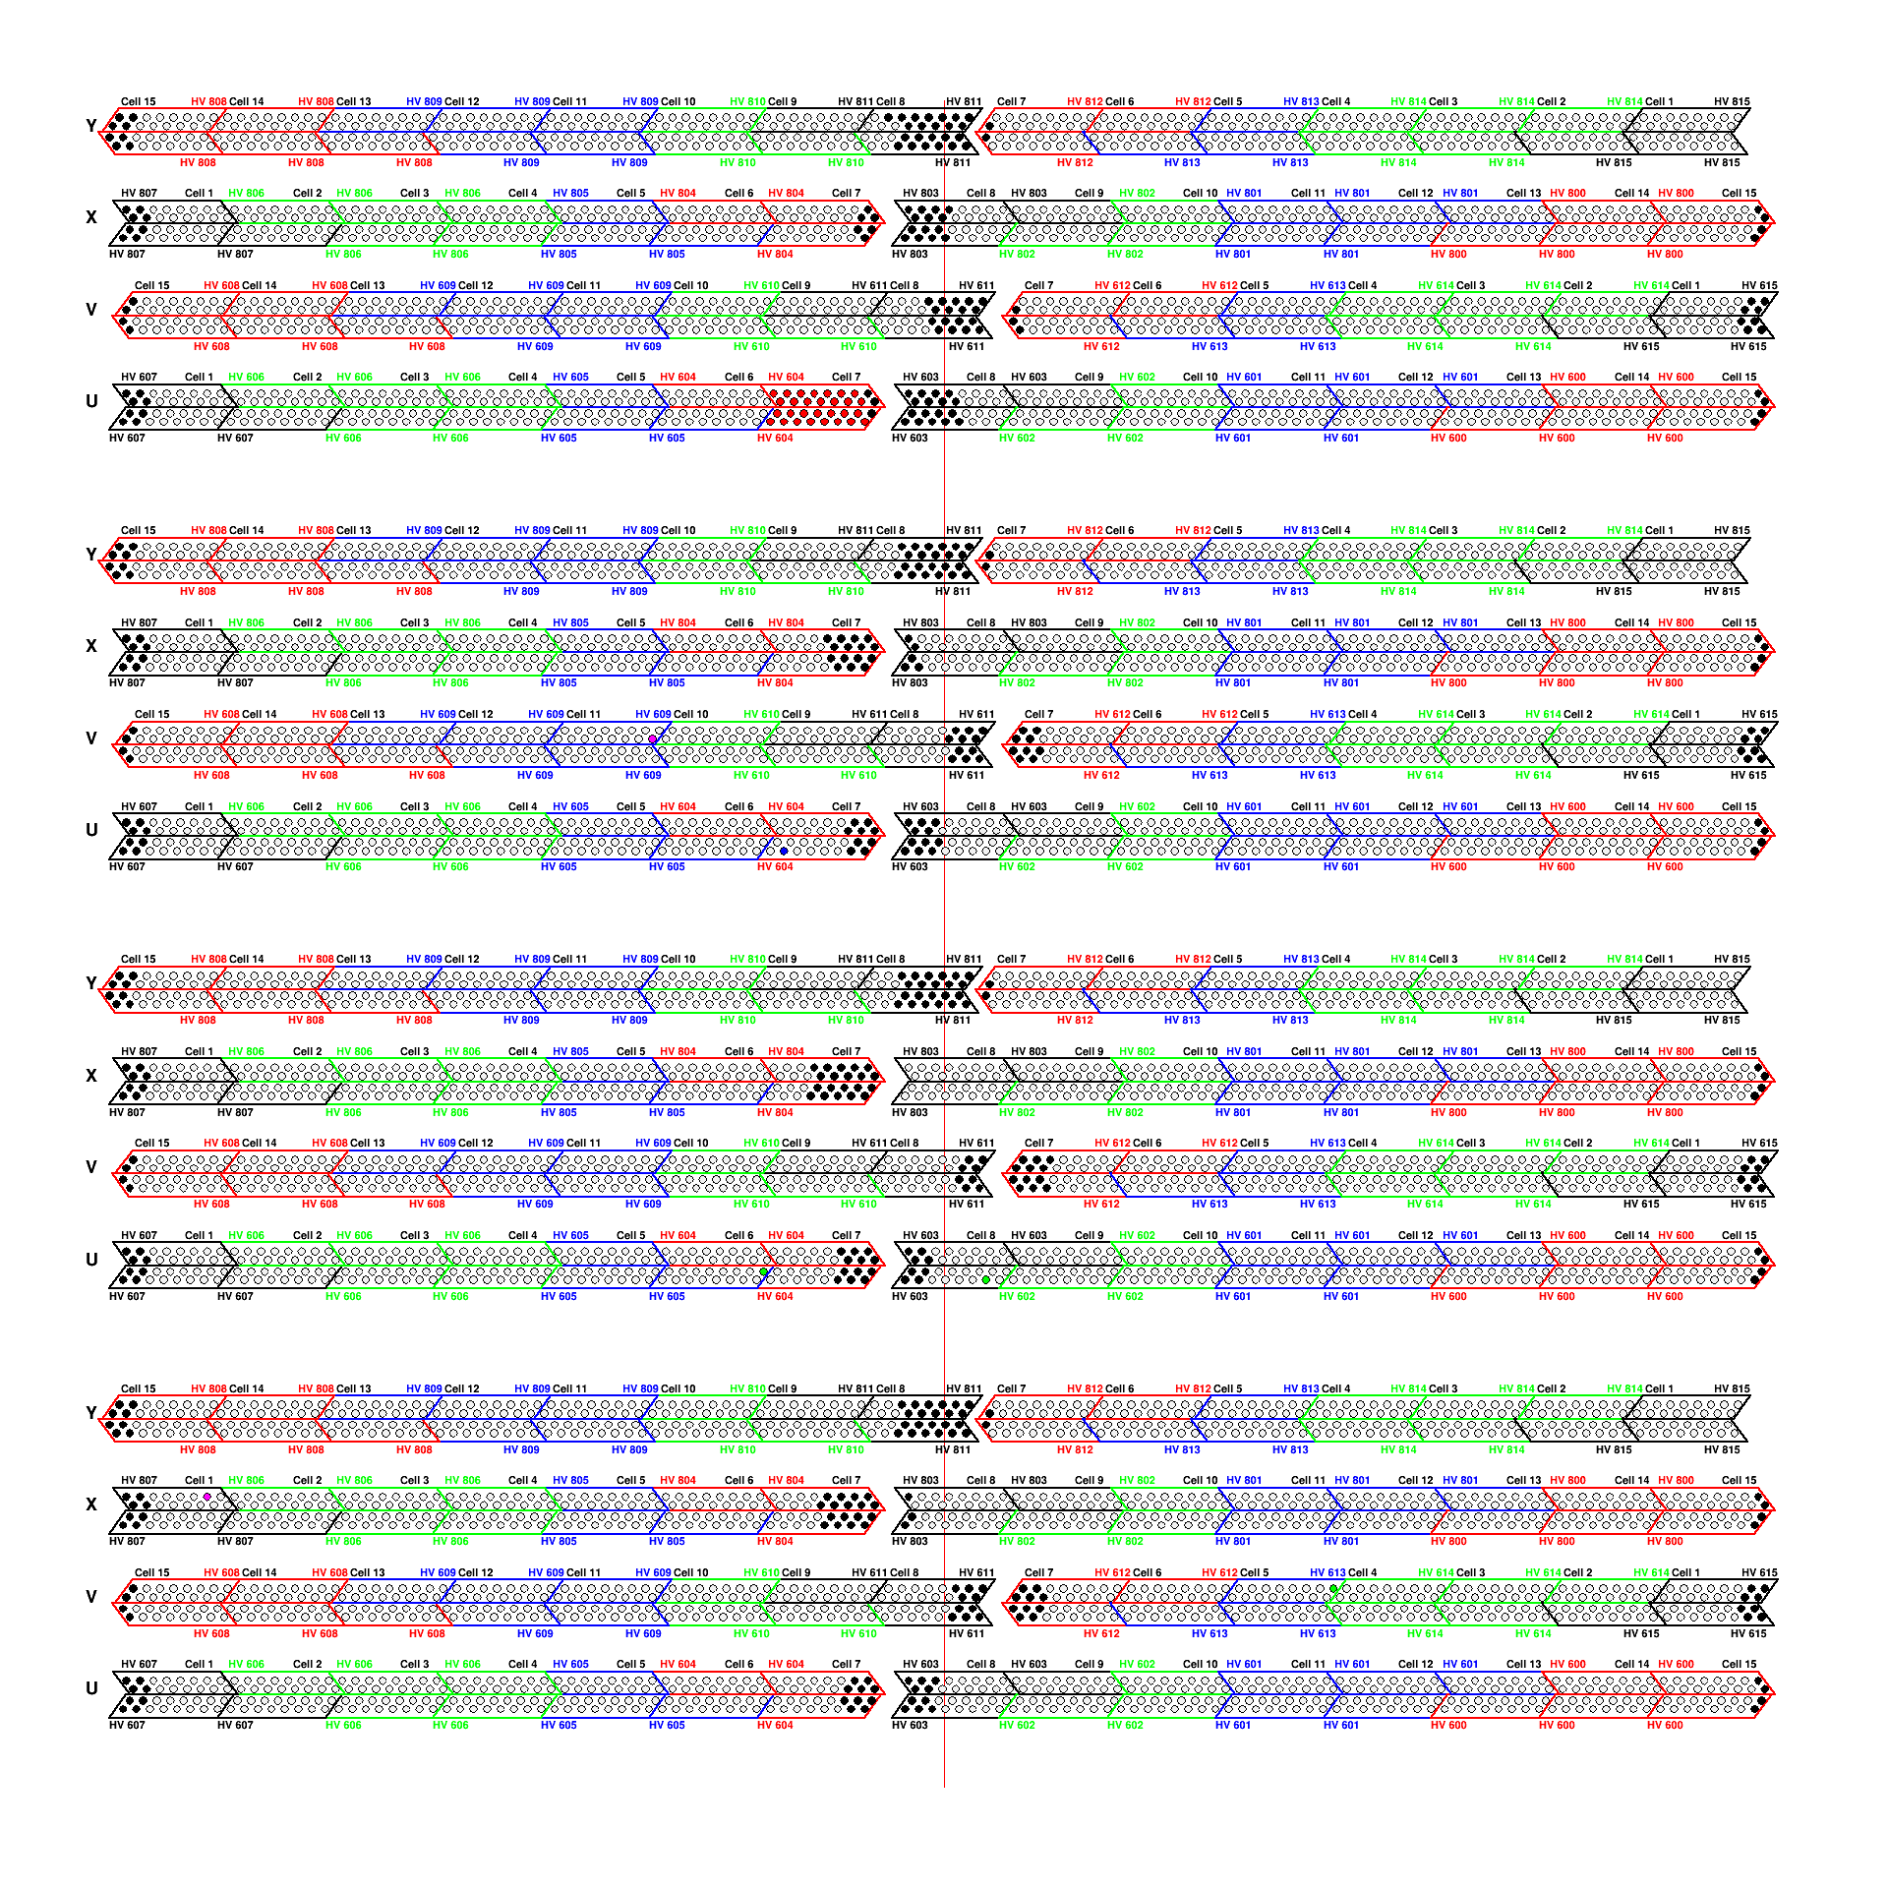
Рис. 4. Главное окно интерактивного инструмента Strawmap, разработанного для быстрого контроля качества данных строу. Цвета строу (окрашенные кружки) отражают текущие известные особенности строу или возникающие проблемы: черный – отсутствует в ячейке (по конструкции) или неработающая строу; красный – увеличенное разрешение по времени, зеленый – строу восстановлена после последнего обнаружения какой-либо проблемы, синий – большой относительный сдвиг между проволокой и центром трубки, фиолетовый – проблема в распределении лидирующего времени (в основном за счет скачка t₀).
Помимо общей ориентации в электронных каналах строу и их координат, разработанный инструмент Strawmap дает следующие возможности для инспекции каждой строу за один клик (см рис. 5) на основе выбранных данных конкретного периода:
- Сканы шума и установка порогов (см. выше).
- Распределение лидирующего времени дрейфа для данной строу (верхний график на Рис. 5)
- Время дрейфа для хитов помеченных путем одновременного попадания в строу из другой ячейки, что дает возможность обнаружить асимметрию расположения проволоки по отношению к трубке (нижний график на Рис. 5). Эта асимметрия практически не влияет на измерения координат трека, но она имеет некоторое потенциальное влияние на эффективность спектрометра (в конце концов оказалось, что влияние мало).
- Сравнение двух распределений лидирующего времени строу после выравнивания их t₀, что помогает обнаружить разницу в разрешение по времени между двумя каналами. (Рис. 6).
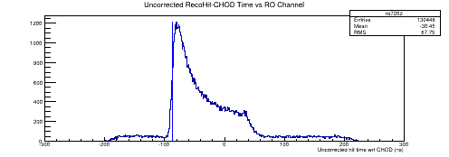
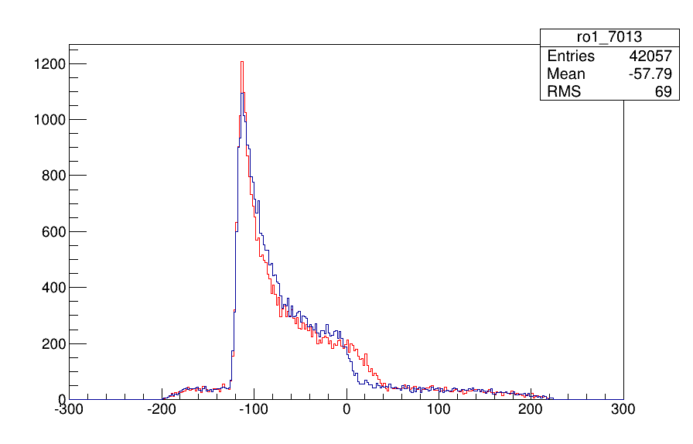
Рис. 5. Пример распределения лидирующего времени дрейфа строу (вверху) и сравнение этих распределений между мечеными левыми (синий график) и правыми (красный график) попаданиями для данной строу (внизу). Разница между левым и правым хвостами очень чувствительна к положению проволоки по отношению к строу трубке, в то время как распределение времени вблизи основного пика искажается в обоих случаях из-за ошибок в определении того, левое это или правое попадание, когда оно близко к проволоке.
Кроме этого, значительный вклад был сделан в разработку параметризации распределений лидирующего времени с помощью аппроксимации с параметрами, наиболее подходящими для оценки t₀. Кроме того, различные исследования качества данных строу выполняются постоянно во время сеанса 2016 года. Результаты всех этих исследований доложены в 6 докладах членами группы ОИЯИ на заседаниях рабочей группы по Строу-спектрометру в рамках сотрудничества NA62. В качестве промежуточного результата, получено текущее разрешение измерений импульса заряженных треков (который включает в себя, помимо спектрометра, также результат с Гигатрекера – спектрометра частиц пучка), которое оказалось практически соответствующим проектному (Рис. 7); при этом еще не выполнено специальное выравнивание и точная калибровка, что, конечно же, будет сделано для получения окончательного результата NA62.
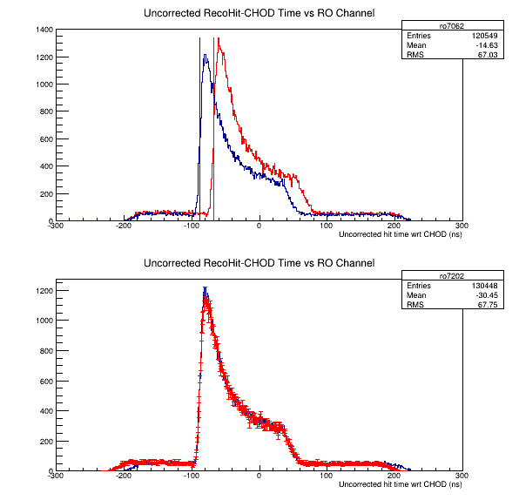
Рис. 6. Сравнение между распределениями лидирующего времени дрейфа двух строу из разных ячеек и проекций. Верхний график - без выравнивания t₀, внизу - после выравнивания.
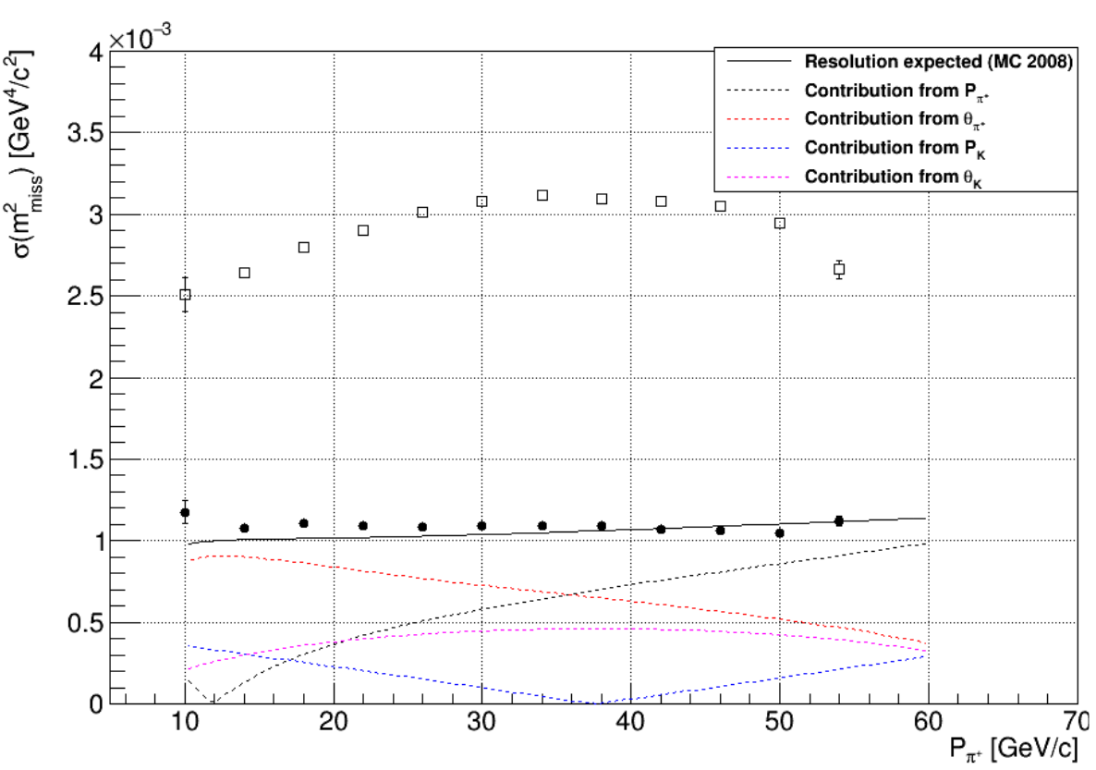
Рис. 7. Разрешение по реконструированной недостающей массе распада π⁺π⁰ при игнорировании π⁰. Недостающая масса восстановлена по данным только спектрометра (□) и спектрометра с Гигатрекером (●). Черная сплошная линия - расчет методом Монте-Карло.
Модернизация системы спектрометра для управления детектором

Группа NA62 ОИЯИ ответственна за развитие части системы управления детекторами (DCS), отвечающей за спектрометр. Её применение позволяет пользователям различных уровней доступа выполнять визуальный контроль за высоковольтным (HV) и низковольтным (LV) питанием спектрометра, а также восстановить нормальную работу детектора после возможных проблем. Разработка и реализация интерфейса и функционала этой части системы полностью выполнена сотрудниками группы ОИЯИ. На рис. 8 показан пример соответствующего графического интерфейса пользователя (GUI) для случая, когда некоторые проблемы обнаружены и должны быть решены.
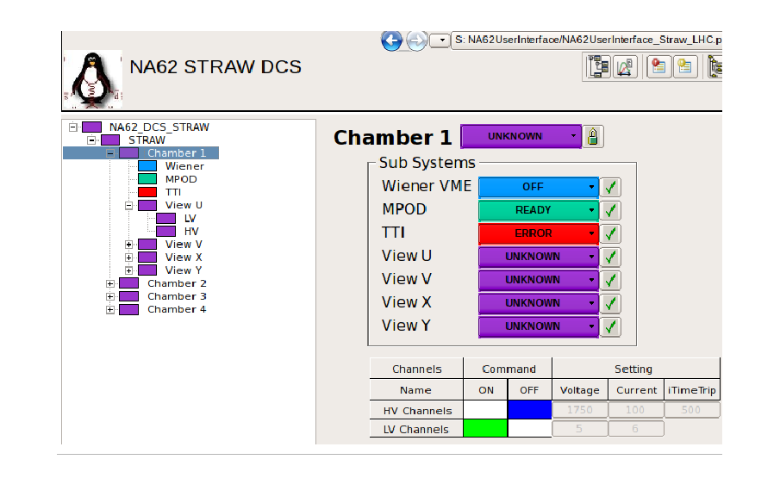
Рис. 8. Пример изображения экрана системы управления спектрометром DCS GUI с сигналом о текущих проблемах

Участие в сеансе 2016 года

Во время сеанса 2016 года члены группы NA62 ОИЯИ приняли участие в 82 сменах. Сергей Шкаровский из нашей группы был одним из двух экспертов по работе со спектрометром в целом, а также он был главным специалистом по работе с системой управления детектора. Он сделал 5 докладов о модернизации этой системы за 2016 год.

Анализ данных NA48/2 и NA62

Параллельно с калибровкой строу детектора и исследования качества данных, записанных в сеансе NA62, продолжался анализ данных экспериментов NA48/2 и NA62, записанных в 2003 – 2010 гг. Получены следующие результаты:
- Окончательный результат по поиску темного фотона A' в распадах π⁰, набранных в эксперименте NA48/2 был опубликован [8, 18]. Он основан на анализе 17 миллионов кандидатов в распад π⁰→γe⁺e⁻ в предположении возможного рождения A' в распаде пиона с последующим распадом на e⁺e⁻ пары, которые могли бы составить узкий пик в дилептонном спектре инвариантный масс. Сигнала не наблюдается, но полученный верхний предел параметра смешивания ε², определяющий взаимодействия A' с обычными частицами, является наиболее точным в настоящее время в диапазоне масс A' от 9 до 70 МэВ/с².
- Проведены исследования по поиску нарушения лептонного числа и резонансов в распадах K± → πμμ в эксперименте NA48/2 было проведено [16,17,19].
- Был измерен форм-фактор нейтрального пиона на основе данных, записанных в эксперименте NA62 в 2007 году [20].
- Исследования по измерению форм-факторов распадов Ke3 и Kµ3 на основе данных эксперимента NA48/2 находится на этапе окончательного рецензирования статьи в сотрудничестве. Дубненская группа несет ответственность за окончательную подготовку статьи.
- Изучение редкого распада K± → π±π⁰e⁺e⁻ на основе данных эксперимента NA48/2 находится на завершающей стадии. Предварительное значение парциальной ширины этого распада составляет Br(π±π⁰e⁺e⁻) = (4,06 ± 0,17) × 10⁻⁶ [14]. Это первое экспериментальное доказательство существования этого канала распада.
- На основе данных эксперимента NA48/2 проводится исследование ранее ненаблюдаемого редкого распада K_{µ4}⁰⁰. Наблюдается статистически значимый сигнал, выполнено моделирование методом Монте-Карло сигнала и фона, разрабатывается техника для измерения парциальной ширины распада.

Параллельно с экспериментальными работами получены следующие методические и теоретические результаты:
- Механическое явление искривления строу во внешнем вакууме было понято количественно как результат неустойчивости при малом отклонении от идеально прямого цилиндра. Минимальный критерий натяжения для устойчивости строу в вакууме оценивается следующим образом: T > PπR², где T – натяжение строу, P – избыточное давление внутри трубочки и R – радиус строу. Натяжение T строу с фиксированным концами (как в спектрометре NA62) увеличивается с более высоким P из-за поперечного расширения, ведущего к уменьшению продольной длины (определяется отношением Пуассона), что компенсируется увеличением натяжения T. Но давление внутри строу приводит к уменьшению значения "эффективного натяжения": (T–PπR²), которое определяет поперечную силу, приложенную к поперечно сдвинутым элементам строу. В результате низкая частота колебаний строу становится меньше, когда увеличивается давление, что дает ложное впечатление о натяжении строу, уменьшающееся с ростом P.
- Устройство для измерения координат проволоки в газовых проволочных камерах было разработано и построено на основе соответствующего исследования [6]. Положение проволок извлекается из изображения, сделанного в проходящем или отраженном свете с помощью фотографии. Проволока остается видимой даже через металлизированной стенку строу, если свет имеет правильное направление и интенсивность. Специальное программное обеспечение анализа изображений разработано и внедрено для того, чтобы делать калибровочное измерение положения проволоки для записанных изображений.
- Изучалось фото-рождение ω мезонов в ядрах и влияние поляризации векторных мезонов на мезон-нуклонное взаимодействие [10, 21, 22].

Полученные результаты были представлены в 2016 году на международных конференциях, в том числе 12 докладов сделаны сотрудниками ОИЯИ [11-22]. В августе 2016 года в Дубне было организовано и проведено совещание Коллаборации NA62, где были представлены многие важные текущие результаты. Впечатляющая образовательная и культурная программа внесла свой вклад в продвижение ОИЯИ как научного центра мирового уровня. В общей сложности 7 научных докладов на совещании в Дубне было сделано представителями группы ОИЯИ.
Кроме того, обзор исследований каонных распадов, сделанных в течение последних десятилетий, подготовленный членами дубненской группы, был опубликован в журнале "Физика элементарных частиц и атомного ядра" [9]. Также члены группы ОИЯИ получили патент на изобретение [5] и официальное положительное решение о патенте [6].
Под руководством члена группы ОИЯИ в 2016 году студент университета "Дубна" и Казахского государственного университета Досбол Байгарашев защитил научную работу на соискание ученой степени бакалавра.
В рамках оставшейся части проекта NA62 на 2016 – 2018 гг. предусмотрено проведение следующих работ:
- обеспечить набор данных в сеансах 2017 – 2018 гг.;
- сделать необходимую калибровку и выстраивание строу детектора;
- проводить исследования качества данных для строу детектора;
- принимать участие в разработке моделирования строу детектора, необходимого для решения основных задач эксперимента;
- осуществлять обработку и анализ собранных экспериментальных данных и получить первые физические результаты эксперимента;
- обеспечивать сопровождение работающего строу-детектора и систем его низковольтного и высоковольтного питания в процессе проведения сеансов набора данных.

Литература

- NA62 COLLABORATION; F. Hahn et al. NA62 Technical Design Document. NA62-10-07, CERN, 2010, 414 pp.
- D.S. Gorbunov, V.A. Rubakov. Phys.Rev.D 73:035002, 2006.
- D. Moraes F. Anghinolfi, P. Deval, P. Jarron, W. Riegler, A. Rivetti, B. Schmidt CARIOCA - a fast binary front-end implemented in 0.25_m CMOS using a novel current-mode technique for the LHCb muon detector. Proceedings of the 2001 IEEE International Symposium on Circuits and Systems. 6-9 May 2001, Sydney, Australia. V.1. P.360-363.
- A.P. Kashchuk, Instrum.Exp.Tech. 55 (2012) 440-447.
- S.A.Movchan et al. A device for the production of cylinder tubes for the gas-filled drift detectors of ionizing radiation. Patent #2555693. 8.06.2016.
- L. Glonti et al. A device for the measurement of wire positions in gas wire chambers. Decision to issue a Patent 15.09.2016.
- N.I. Azorskiy et al. Design and test results of the first prototype detector based on thin-walled drift tubes for the NA62 experiment. Instrum. Exp. Tech. 58 (2015) 593-601 [Prib. Tekh. Eksp. 2015 (2015) 11-19].
- J.R. Batley et al. (NA48/2 Collaboration). Search for the dark photon in π⁰ decays. Phys. Lett. B746 (2015) 178-185.
- A. Ceccucci, E. Goudzovski, V. Kekelidze, D. Madigozhin and I. Potrebenikov. Kaon decay studies at CERN SPS in the last decades. Phys. Part. Nucl. 47 (2016) 567-590.
- E. Chudakov, S. Gevorkyan, A. Somov. Photo production of ω mesons off nuclei and impact of polarization on the meson-nucleon interaction. Phys. Rev. C93 (2016) 015203.
- L. Glonti, M. Misheva, Y. Potrebenikov, V. Samsonov, S. Movchan, T. Enik, A. Kolesnikov. Determination of the anode wire position by visible light in a new type straw for NA62 experiment tracker. [13th Pisa Meeting on Advanced Detectors: Frontier Detectors for Frontier Physics. 2015. La Biodola, Isola d'Elba, Italy.] Nucl. Instrum. Meth. A824 (2016) 532-534.
- N. Azorskiy et al. A drift chamber with a new type of straws for operation in vacuum. [13th Pisa Meeting on Advanced Detectors: Frontier Detectors for Frontier Physics. 2015. La Biodola, Isola d'Elba, Italy.] Nucl. Instrum. Meth. A824 (2016) 569-570.
- N. Azorskiy et al. The NA62 spectrometer acquisition system. [TWEPP 2015. Lisbon, Portugal] JINST 11 (2016) C02064, 10 pp.
- S. Shkarovskiy. NA62 Spectrometer to search for K±→π±νν decay. 14-th Topical Seminar on Innovative Particle and Radiation Detectors. Siena. Italy. 2016.
- M.H. Misheva et al. Fisrt observation and study of K±→π±π⁰e⁺e⁻ decay at the NA48/2 experiment. Proc. of 50th Rencontres de Moriond, QCD and high energy interactions: La Thuile, Italy. (2015) 237-240.
- D. Madigozhin et al. Searches for lepton number violation and resonances in the K±→πμμ decays at the NA48/2 experiment. [New Trends in High-Energy Physics. Budva, Becici, Montenegro. 2016.]
- A. Zinchenko et al. Searches for lepton number violation and resonances in the K±→πμμ decays by NA48/2 at CERN. [14-th International Conference on Meson-Nucleon Physics and the Structure of the Nucleon. July 25-30, 2016, Kyoto, Japan.]
- E. Goudzovski. Search for the dark photon in π⁰ decays. [PLANCK 2015, Ioannina, Greece, 25–29 May 2015.] PoS (PLANCK 2015) 053.
- E. Goudzovski. Kaon experiments at CERN: recent results and prospects (invited talk). [MESON 2016, Krakow, Poland, 2–6 June 2016.]
- E. Goudzovski. Neutral pion form factor measurement at NA62. [ICHEP 2016, Chicago, US, 3–10 August 2016.]
- S.R Gevorkyan. The impact of vector mesons polarization on meson-nucleon interaction. [16th Workshop on High Energy Spin Physics (DSPIN-15)] J.Phys.Conf.Ser. 678 (2016) 012033.
- S.R Gevorkyan. Vector mesons polarization vs color transparency. [Baldin ISHEPP, 2016, Dubna, Russia]. Book of Abstracts of the Baldin seminar. (2016) 57.

